الصحة والسلامة المهنية في المختبرات البايلوجية

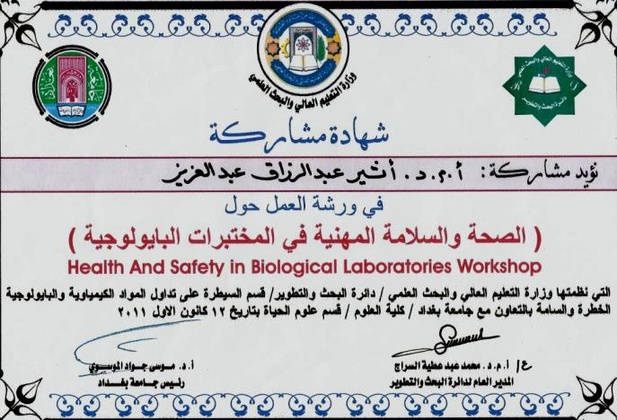

شارك المدرس الدكتور اثير عبد الرزاق عبد العزيز عضو اللجنة الجامعية للسيطرة على المواد الكيمياوية والبايولوجية الخطرة في ورشة العمل التي نظمتها وزارة التعليم العالي والبحث العلمي/ دائرة البحث والتطوير/كلية العلوم/قسم علوم الحياة بتاريخ 12/12/2011 تحت عنوان ((( الصحة والسلامة المهنية في المختبرات البايلوجية ))) وحصوله على شهادة المشاركة في تلك الورشة اذ تتطرق الدكتور اثير اثناء محاضرته الى اساسيات السلامة البايولوجية وكيفية تقييم الاخطار....

